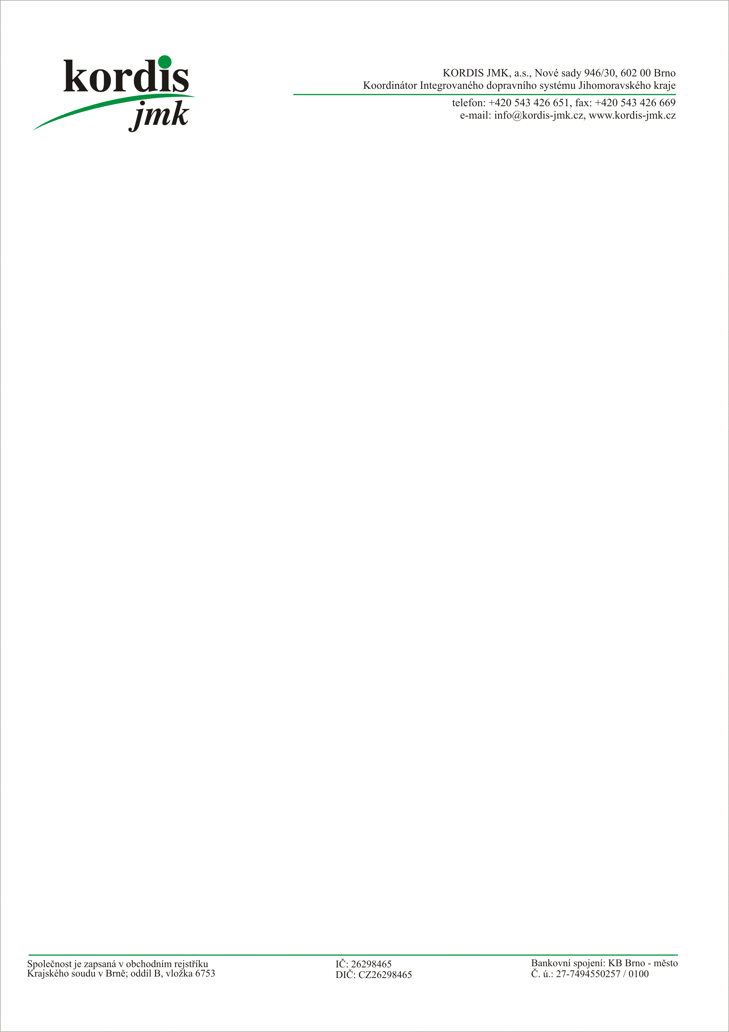

AMiT, spol. s r.o.
Radlická 740/113c
158 00, Praha 5

Váš dopis značky / ze dne | Naše značka | Vyřizuje / linka | Brno
 |  |  | 22. 3. 2023

Věc: Objednávka

Objednáváme u Vás pro testovací stolici IS AMIT (simulování dat vlaků Moravia 18Ev/19Ev) následující úpravu:

- Dodání PP AMIT s komunikačním modemem typ AWBDA0LK4AK0VA HMI, AMiT, 10,4", 1024 x 768
- Zpětný odkup PP AMIT bez komunikačního modemu typ APBDA0L023K0BA
- Doprava, zprovoznění u zákazníka

Celkem tedy u Vás objednáváme dodávku za 77 880 Kč bez DPH dle Vaší cenové nabídky ze dne 17. 3. 2023, a současně odkoupení (redundance), současného zařízení za 44 820 Kč bez DPH.
Instalace proběhne v sídle společnosti KORDIS JMK do 31. 7. 2023. Dřívější plnění je možné.

S pozdravem

Ing. Jiří Horský
ředitel společnosti

